2016嘉圣杯中美篮球对抗赛在我校体育馆成功举办

为扩大学校的影响力和知名度，拓宽学生的体育视野，让篮球球迷近距离直击热门赛事，唤起和带动公民热爱体育运动的热情，深化支持体育事业的理念，吉林东北虎男篮VS美国NBA联盟明星对抗赛在我校体育馆隆重举办。
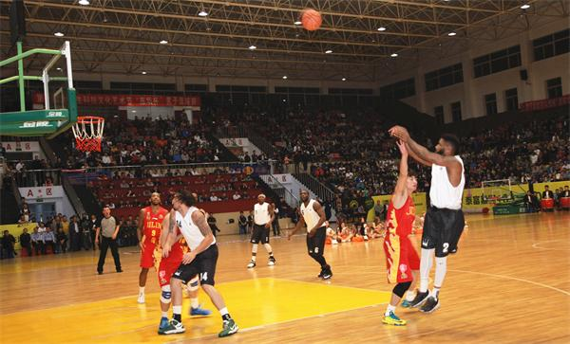
9月22日19时，吉林东北虎队教练、美国NBA联盟明星队教练分别带领前锋12号钟诚、01号刘天意、11号肖剑，后卫5号崔晋铭，中锋15号柳伟等13名球员和拉夫·阿尔斯通等10名篮球运动员入场。
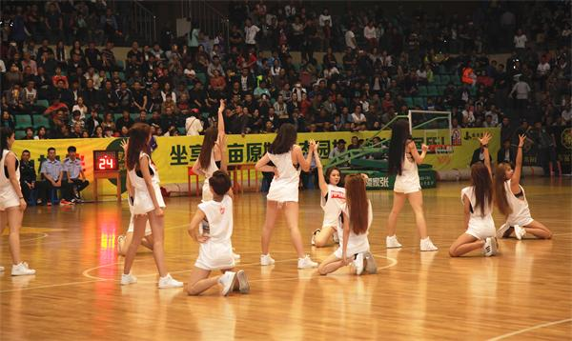
场内座无虚席，观众席上除长春科技学院师生外，大部分是来自区里、市里热爱篮球的球迷朋友。场内观众都按捺不住心中的热情，随着开赛哨声响起，双方球员在球场上拉开阵势。激烈的对攻和持续的进球把观赏热度提升到最高档。抢球、断球、防守、进攻、传球，队员之间默契配合，两方势均力敌，进球数不断增多，双方都紧跟不舍。比赛打得热火朝天，观众席上掌声不断、呼声不断。
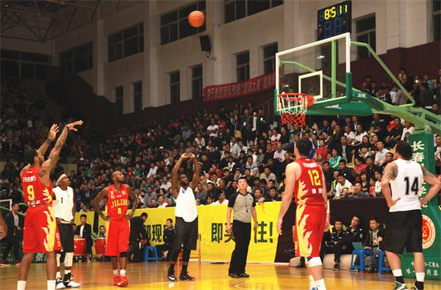
比赛过程中攻击点多，冲击力强，我方球员多以快速反击和准确的中远距离投篮为主。经过近两个小时的激烈角逐，最后吉林九台农商行东北虎队以112：91战胜美国NBA联盟明星队，彰显了战胜者精湛技战术和强大的心理素质，体现了不畏强手勇于拼搏的中国体育精神，提升了中国人的自尊心，提振了为实现民族复兴伟业的自信心。

